**Слайд 1. Потребности и проблемы**

Декомпозиция стратегических целей(определение бизнес-потребностей):

1. Облегчение доступа к криптовалютам:

Разработка простого и интуитивно понятного интерфейса для платформы.

Предоставление множества способов оплаты и снятия средств для удобства пользователей.

Заключение соглашений с банковскими партнерами и платежными системами.

Воздействие на бизнес:

Привлечение пользователей за счет вышеописанных удобств позволит создать эффект сарафанного радио: пользователи будут предлагать своим знакомым, так же заинтересованным в криптообменнике, пользоваться именно нашим!

Время решения:

3-6 месяцев.

Этот срок может включать в себя разработку и тестирование интерфейса, интеграцию платежных систем и согласование с партнерами.

Стоимость нулевых действий:

Потеря части клиентов.

Возможные области затраты ресурсов:

* Разработка интерфейса: Затраты на найм UI/UX дизайнеров, разработчиков, тестировщиков.
* Множество способов оплаты: Затраты на интеграцию с различными платежными системами, банками и электронными кошельками. Возможно, комиссии за использование различных платежных методов.
* Партнерские соглашения: Ресурсы на поиск и переговоры с партнерами и платежными системами.

1. Разнообразие криптовалют:

Анализ рынка для определения наиболее востребованных криптовалют.

Проведение маркетинговых исследований, чтобы узнать потребности клиентов и предложить соответствующие криптовалюты.

Воздействие на бизнес:

Увеличение числа пользователей.

Время решения:

3-6 месяцев.

Этот период включает в себя анализ рынка, формирование набора криптовалют для обмена, обсуждение с партнерами и рекламные кампании.

Стоимость нулевых действий:

Потеря части клиентов.

Возможные области затраты ресурсов:

* Анализ рынка: Затраты на аналитические инструменты, исследования рынка, найм аналитиков. Возможные консультации с финансовыми экспертами.
* Маркетинговые исследования: Затраты на исследования с целью определения потребностей трейдеров и предложения соответствующих торговых пар. Возможные затраты на аутсорсинг исследований.

1. Надежная и безопасная платформа:

Разработка и внедрение передовых технологий безопасности, таких как двухфакторная аутентификация и шифрование данных.

Регулярные аудиты безопасности и обновления систем для обеспечения защиты от новых угроз.

Воздействие на бизнес:

Повышение лояльности клиентов. Создание безопасной и надежной платформы способствует укреплению лояльности существующих клиентов и привлечению новых.

Время решения:

9-12 месяцев.

Создание безопасной инфраструктуры, проведение аудитов и внедрение технологий безопасности требует времени и тестирования.

Стоимость нулевых действий:

Потенциально колоссальные финансовые и репутационные потери(например в случае потери клиентом средств из-за взлома криптообменника необходимо будет выплачивать компенсации и т.д.)

Возможные области затраты ресурсов:

* Разработка технологий безопасности: Затраты на найм специалистов по кибербезопасности, использование современных технологий шифрования и аутентификации, разработка и внедрение систем мониторинга безопасности.
* Аудиты и обновления: Затраты на регулярные аудиты безопасности, приобретение услуг сторонних экспертов, обновление оборудования и программного обеспечения.

1. Соблюдение стандартов KYC и AML:

Разработка и внедрение процедур KYC и AML.

Подготовка персонала и пользователей в соблюдении этих процедур.

KYC – know your client, т.е. обязанность идентифицировать и верифицировать личность каждого клиента.

AML – Anti-Money Laundering, т.е. меры, направленную на борьбу с отмыванием денег, включает в себя:

* мониторинг транзакций
* проверка крипты на чистоту (крипто-комплаенс)
* оценка рисков
* верификация банковских карт
* и т.д.

Воздействие на бизнес:

Повышение доверия пользователей и существенное снижение вероятности привлечения внимания со стороны правоохранительных органов.

Время решения:

1-3 месяца.

Разработка и внедрение процедур, обучение персонала и пользователей.

Стоимость нулевых действий:

Потенциальные проблемы с законом и потеря конкурентноспособности, так как все передовые площадки(криптообменники, биржи), связанные с криптовалютой, применяют данные процедуры.

Возможные области затраты ресурсов:

Разработка и поддержка систем для соблюдения стандартов KYC и AML.

1. Эффективные комиссии:

Анализ конкурентов для установления конкурентоспособных тарифов.

Предоставление прозрачной структуры комиссий и бонусных программ для пользователей.

Воздействие на бизнес:

Увеличение конкурентоспособности. Также эффективные комиссии могут привести к увеличению доходности.

Время решения:

3-6 месяцев.

Анализ конкурентов, определение оптимальных тарифов и их внедрение.

Стоимость нулевых действий:

Финансовые потери.

Возможные области затраты ресурсов:

Бездействие в предоставлении эффективных комиссий может привести к ограниченному объему, уменьшая потенциал для увеличения доходности.

1. Образовательные ресурсы:

Создание обучающих материалов и ресурсов для новичков.

Проведение вебинаров и обучающих мероприятий для пользователей.

Воздействие на бизнес:

Привлечение новых клиентов. Образовательные ресурсы и активные мероприятия по привлечению пользователей могут способствовать формированию активного сообщества и партнерских отношений.

Время решения:

3-6 месяцев.

Создание образовательных материалов и организация обучающих мероприятий.

Стоимость нулевых действий:

Потеря части потенциальных клиентов и партнеров.

Возможные области затраты ресурсов:

* Создание материалов: Затраты на создание обучающих материалов, включая видеоуроки, статьи и гайды.
* Вебинары и мероприятия: Затраты на организацию вебинаров, семинаров и обучающих мероприятий, возможные расходы на приглашение спикеров.

1. Маркетинг и привлечение пользователей:

Разработка и реализация маркетинговых стратегий для привлечения новых пользователей.

Взаимодействие с сообществами и партнерами в криптовалютной сфере.

Воздействие на бизнес:

Привлечение клиентов.

Время решения:

6-12 месяцев.

Разработка и реализация маркетинговых стратегий, создание рекламных кампаний и взаимодействие с сообществами.

Стоимость нулевых действий:

Потеря потенциальных клиентов.

Возможные области затраты ресурсов:

Разработка стратегии: Затраты на найм маркетологов, разработку маркетинговых стратегий и создание реклам

1. Развитие и обновления:

Выделение ресурсов на постоянное обновление и улучшение функционала платформы.

Внедрение инновационных технологий и функций для привлечения внимания пользователей.

Воздействие на бизнес:

Постоянное развитие и обновление платформы позволит ZCM Exchange лучше адаптироваться к изменениям на рынке и оставаться впереди конкурентов.

Время решения:

Постоянный процесс.

Разработка стратегии постоянного обновления и внедрение новых технологий по мере необходимости.

Стоимость нулевых действий:

Бездействие в обновлении и развитии платформы может привести к недостаточной готовности к изменениям на рынке, что в конечном итоге снизит реакцию на потребности пользователей.

Возможные области затраты ресурсов:

Затраты на разработчиков, тестировщиков, дизайнеров, команду поддержки.

1. Резервы:

Формирование резервов для обеспечения стабильности и уверенности в решении возможных проблем.

Воздействие на бизнес:

Повысит надежность обменника и позволит остаться на плаву в кризисной ситуации, увеличит прибыль за счет увеличения объема обмена и привлечет новых пользователей.

Время решения:

Постоянный процесс.

Разработка стратегии формирования резервов для обеспечения стабильности.

Стоимость нулевых действий:

Уменьшение надежности платформы.

Возможные области затраты ресурсов:

Финансовые ресурсы для обеспечения резервов.

Проблемы:

1. Регуляторные аспекты: При создании нам необходимо учитывать законы Республики Беларусь в отношении криптовалют, однако мы имеем подготовленную команду юристов, компетентных в данной области, благодаря чему использовать наш обменник можно будет абсолютно легально.
2. Безопасность: Защита пользовательских данных и активов - это наш приоритет. Реализация высоких стандартов безопасности, таких как двухфакторная аутентификация и средства защиты от взломов, является критической задачей.
3. Банковские отношения: Установление отношений с финансовыми учреждениями для обработки денежных средств и обеспечения. поддержки банковских операций может быть сложным процессом. Однако мы будем стремиться сделать все для удобства клиентов.
4. Техническая поддержка и обновления: Система требует непрерывной технической поддержки для решения проблем, обновлений безопасности и внесения улучшений в ответ на изменения в криптовалютной среде. Наша команда готова заниматься этим!

**Слайд 2. Определение разницы между тем,**

**«что есть» и тем, «что надо» (gap of capabilities)**

1. Внутренний анализ (Internal Analysis):

• Интерфейс:

Есть: Простой интерфейс, но возможно, не оптимальный для новичков.

Надо: Обновленный, интуитивно понятный интерфейс для повышения удобства использования.

• Доступные криптовалюты:

Есть: Основные криптовалюты.

Надо: Разнообразие криптовалют для удовлетворения потребностей клиентов.

• Безопасность:

Есть: Стандартные технологии безопасности.

Надо: Более передовые методы безопасности, такие как двухфакторная аутентификация и обновления в соответствии с последними требованиями.

1. Внешний анализ (External Analysis):

• Конкуренция:

Есть: Конкурентоспособность, но возможно, не во всех аспектах.

Надо: Более активные маркетинговые стратегии для привлечения новых пользователей.

• Образовательные ресурсы:

Есть: Некоторые материалы для обучения.

Надо: Более разнообразные образовательные ресурсы, такие как вебинары и семинары.

1. Разработка желаемой архитектуры предприятия (Target State Enterprise Architecture):

• Интерфейс:

Желаемое: Интуитивный, легкий в использовании интерфейс с функциональностью, которая поддерживает как новичков, так и опытных пользователей.

• Доступные криптовалюты:

Желаемое: Разнообразие криптовалют.

• Безопасность:

Желаемое: Внедрение передовых методов безопасности, регулярные аудиты и мониторинг для предотвращения новых угроз.

1. Анализ возможностей (Gap-Analysis):

• Интерфейс:

Возможности: Использование новейших технологий разработки интерфейсов, анализ пользовательского опыта для поиска улучшений.

• Доступные криптовалюты:

Возможности: Исследование рынка, внедрение новых технологий для поддержки множества криптовалют.

• Безопасность:

Возможности: Постоянное обновление технологий безопасности, внедрение систем мониторинга угроз и обучение персонала.

• Маркетинг и образовательные ресурсы:

Возможности: Развитие креативных маркетинговых стратегий, создание инновационных образовательных ресурсов для привлечения новых пользователей.

**Слайд 3. Исследование бизнеса:**

1. Цели бизнеса

Уровни целей:

* Видение

Стать ведущей площадкой для обмена криптовалют в РБ.

* Миссия

ZCM exchange предназначен для обмена криптовалют на территории РБ. Может использоваться как новичками, так и теми, кто давно знаком с криптовалютами. Наш обменник является удобным, безопасным, легальным, доставляет наличные средства и позволяет без труда обменивать криптовалюту.

* Цель

Создать ведущую площадку для обмена криптовалют в РБ с бюджетом в 200000 BYN за 18 месяцев и привлечь в течение года после работы не менее 30000 активных пользователей.

1. «Сегмент рынка», «целевая аудитория»

Наша платформа будет занимать нишу обмена криптовалют на рынке. Целевой аудиторией будут выступать заинтересованные в криптовалюте люди, как новички, так и опытные.

1. Задачи
   * Сделать нашу платформу безопасной
   * Обеспечить высокое разнообразие криптовалют в обменнике
   * Разработать удобное приложение для использования платформы
   * Обеспечить удобство внесения средств на платформу и вывода из нее
   * Обеспечить возможность доставки наличных средств клиенту в РБ
   * Обеспечить легальность функционирования обменника на территории РБ
   * Обеспечить постоянную техническую поддержку клиентов и регулярные обновления приложения

**Слайд 4. PEST-анализ**

|  |  |  |  |  |  |  |  |
| --- | --- | --- | --- | --- | --- | --- | --- |
| Вид фактора | | Описание фактора | | | Значимость фактора, вес 1-3, (баллы) | Оценка влияния фактора, «+»/«-» | Влияние фактора на стратегию предприятия(3x4) |
| 1 | | 2 | | | 3 | 4 | 5 |
| Политический | | 1. Текущее законодательство, регулирующее правила работы в отрасли. | | | 3 | 1 | 3 |
| 2. Криптовалюта может служить определенным средством обхода санкций. | | | 2 | 1 | 2 |
| Экономический | | 1. Криптовалюта не эмитируется и не обеспечивается ни одной юрисдикцией. | | | 2 | -1 | -2 |
| 2. В Беларуси криптовалюта не предусмотрена в качестве средства платежа. Т.е. нельзя оплачивать криптовалютой оказание работ, услуг, реализацию товаров. | | | 3 | -1 | -3 |
| 3. Граждане, признанные налогоплательщиками в Беларуси, освобождены от обязанности уплачивать налог на доходы, полученные от добычи криптовалюты, операций по приобретению и отчуждению токенов, а также обмена одних токенов на другие до 1 января 2025 года. | | | 3 | 1 | 3 |
| 4. Средство защиты от инфляции. | | | 2 | 1 | 2 |
| Социо-культурный | | 1. Отношение к криптовалютам в обществе. | | | 2 | 1 | 2 |
| Технологический | | 1. Децентрализация(нет посредников). | | | 2 | 1 | 2 |
| 2. Приватность и безопасность. | | | 2 | 1 | 2 |
| ∑отр. | | -5 |
| ∑пол. | | 21 |

**Слайд 5.** На рынке обменников криптовалют существует живая конкуренция, и важно понимать текущие тенденции. Вот несколько ключевых аспектов:

1. Рост числа владельцев криптовалюты: Аналитики прогнозируют, что в 2024 году число владельцев криптовалюты в мире может достичь 900 миллионов. Это означает, что спрос на обмен криптовалюты остается высоким.
2. Ужесточение регулирования: В 2024 году ожидается ужесточение регулирования криптосферы. Публикация финансовых отчетов криптобирж может стать обязательным требованием со стороны государственных надзорных органов. Это поможет предотвратить ситуации, подобные краху биржи FTX в 2022 году.
3. Развитие метавселенных: Проекты крупных социальных сетей могут оживить развитие метавселенных. Возможно, Meta будет первопроходцем в этой области.

В целом, рынок криптовалют продолжает развиваться, и важно следить за новыми тенденциями, чтобы оставаться конкурентоспособным.

**Слайд 6-7-8.**

Примеры конкурентов для анализа

60CEK.org:

Описание: Этот обменник работает с 2015 года и имеет более 7500 положительных отзывов. Он автоматически обрабатывает заявки на платежи и предлагает бонусную программу с вознаграждением за платежи от 0,02% до 0,2%. В бонусной системе используются баллы, которые рассчитываются индивидуально для разных направлений обмена.

Поддерживаемые криптовалюты: BTC, ETH, USDT, LTC.

Способы оплаты: Сбербанк, Тинькофф, Альфа-Банк, ВТБ, Газпромбанк, Русский стандарт, Открытие, AdvCash, Perfect Money, VISA/Mastercard RUB, МИР, Киви, ЮMoney (Яндекс.Деньги).

Преимущества: Возможность обмена криптовалют на наличные, более 20 направлений для обмена, партнерская программа с 30% от прибыли обменника.

Nice Change:

Описание: Этот обменник предлагает выгодный курс обмена фиатных денег и криптовалют. Ежедневно совершаются более 3000 обменов по более чем 100 направлениям. На сайте также есть функционал криптокошелька, где пользователи могут хранить свою криптовалюту.

Поддерживаемые криптовалюты: ТОП-100 по рыночной капитализации, включая Bitcoin, Ethereum, Ripple, Litecoin и другие.

Prostocash:

Описание: Этот обменник предоставляет качественные услуги обмена онлайн. Он работает с 2017 года и поддерживает 43 криптовалюты.

Преимущества: Надежные лимиты на минимальный обмен криптовалют, уведомления о дополнительных комиссиях, если таковые есть.

Baksman:

Описание: Этот прогрессивный обменный пункт поддерживает огромное количество направлений. Он также предоставляет возможность обмена на банковские карты.

Поддерживаемые криптовалюты: Разнообразные криптовалюты из ТОП-100 по рыночной капитализации.

|  |  |
| --- | --- |
| Локализация | Уровень локализации важен, если разрабатываемый продукт необходимо вывести за пределы Республики Беларусь. В данном случае это количество языков, на которые переведено веб-приложение криптообменника |
| Уровень лицензирования | Наличие проверок качества и безопасности независимых комиссий. При необходимости, регистрация/лицензия государства, где зарегистрирован криптообменник |
| Популярность в социальных сетях | Активность SMM-менеджеров и сообщества криптообменника |
| Внедрение инноваций | Отличительные черты криптообменника |

|  |  |  |  |  |
| --- | --- | --- | --- | --- |
|  | 60CEK.org | Nice Change | Prostocash | Baksman |
| Локализация | 7 | 8 | 6 | 9 |
| Уровень лицензирования | 5 | 7 | 6 | 8 |
| Популярность в социальных сетях | 6 | 9 | 8 | 7 |
| Внедрение инноваций | 8 | 7 | 6 | 7 |

ЗДЕСЬ ЛЕПЕСТКОВАЯ ДИАГРАММА

**Слайд 9.**

|  |  |  |
| --- | --- | --- |
| SWOT | 1. Рост рынка и пользователей криптовалют 2. Интеграция с платежными системами 3. Партнерство с банками | 1. Конкуренция 2. Регулирование 3. Технические уязвимости |
| 1. Вывод наличных 2. Надежность и безопасность (Лицензирование и регистрация) 3. Широкий выбор криптовалют | Чтобы воспользоваться ростом рынка криптовалют и захватить максимальную аудиторию, будем предлагать инновацию: вывод наличных средств.  Широкий спектр криптовалют позволит в будущем делать интеграции с платежными системами, которые также заинтересованы в комиссионных и рекламе.  **Основной тезис в отношении операций, совершаемых юрлицами - все операции с токенами (покупка, продажа, обмен и пр.), кроме хранения, должны осуществляться исключительно через резидентов ПВТ, в бизнес-проекте которых заявлен соответствующий вид “криптодеятельности” (например, оператор криптоплатформы).**  Поскольку для регистрации криптообменника потребуется юридическое лицо, а также регистрация как резидента ПВТ, то высокий уровень лицензирования обеспечит уровень надежности, который затем можно использовать для партнерства с банками и их форекс биржами. | Высокую конкуренцию можно выдержать за счет инноваций, например, вывод средства в виде наличных  При правильной регистрации криптообменника, можно уменьшить риски ужесточения правил и требований к обменнику со стороны государственных органов |
| 1. Ограниченные способы пополнения 2. Недостаточная реклама 3. Специфика безопасности криптообменника | Если обменник не поддерживает разнообразные способы оплаты, это может отпугнуть пользователей | Рынок криптообменников вне РБ насыщен конкурентами, поэтому недостаточная реклама приведет к полной потере рентабельности. И если обменник не продвигается достаточно активно, это может снизить его видимость.  Угрозы хакерских атак и утечек данных могут негативно повлиять на репутацию обменника. |

**Слайд 10.**

Денежное обоснование проекта

Общий бюджет реализации проекта составляет 210 000 BYN. Сумма для сбора составляет 160 000 BYN:

1. Разработка платформы = 80 000 BYN.
2. Первый год обеспечения рекламы = 50 000 BYN.
3. Юридическая помощь и регистрация членства в ПВТ = 20 000 BYN.
4. Подарки для донатеров(с учетом доставки) = 10 000 BYN
5. Комиссия платформы сбора средств (12%) и подоходный налог (13%) = 50 000 BYN (Погашается за счет собственных средств)

**Слайд 11.**

Источники доходов, запланированные на первый год сразу после реализации проекта:

1. Комиссии с торговли: Один из основных источников дохода - это комиссии с торговли. Обычно это процент от общей суммы сделки.
2. Комиссия за вывод средств на электронные кошельки и банковские карты (фиатные валюты): Это комиссия, которая взимается с пользователей при выводе криптовалюты с обменника на их кошельки. Это фиксированные 0.7% от суммы вывода.
3. Комиссия за депозит: Так как обменник поддерживает депозиты в криптовалюте, мы взимаем комиссию с пользователей при пополнении счета. Это будут фиксированные 0.5%.
4. Комиссия за обмен валюты: При обмене криптовалюты на фиатные деньги (например, USD, EUR), мы дополнительно взимаем комиссию с пользователей за этот обмен в размере 1%.
5. Комиссия за хранение (Холд): Если пользователь хранит свои средства на обменнике, мы будем взимать небольшую комиссию за хранение. Это ежемесячная плата за использование кошелька в размере от 0.1% до 0.5% в месяц от суммы хранимых средств (в зависимости от суммы).
6. Комиссия за восстановление доступа к аккаунту: Если пользователь забыл пароль или потерял доступ к своему аккаунту, мы сможем предоставить услугу восстановления доступа за плату в размере 20$.
7. Комиссия за перевод между кошельками на платформе криптообменника в размере 0.4% от суммы перевода.
8. Комиссия за обмен в размере 0.3%.
9. Пакеты VIP (25 $) и Premium (40 $) аккаунтов, которые предоставляют пониженные комиссии на:
10. Комиссия за депозит
11. Комиссия за обмен валюты
12. Комиссия за хранение
13. Реклама Google adSense в веб-приложении криптообменника. Не менее 20 000$ в месяц.

**Слайд 12.** Постоянные источники расходов:

1. Аренда серверных мощностей и облачного хранилища в размере 1500$ в месяц
2. Зарплаты курьерам, доставляющие наличные средства, в размере 10 000$
3. Зарплаты другому персоналу в размере 15 000$
4. Реклама криптообменника каждый месяц (начиная со второго года) в размере 1500$

Поддержка резервов на уровне: 50 000 BYN

Рассмотрим риски, связанные с нашим криптообменником, основанным на комиссиях. Наша модель доходов включает следующие источники:

1. Комиссии от пользователей: Основной источник доходов для обменника. Однако, стоит учитывать, что криптовалютные рынки подвержены волатильности, и объем торгов может колебаться. Если объем торгов снижается, это может негативно повлиять на нашу прибыль.
2. Подписки для аккаунтов пользователей: Этот источник дохода может обеспечивать стабильный поток дополнительных средств. Однако, важно следить за тем, чтобы пользователи продолжали подписываться и не отменяли свои подписки.
3. Реклама Google: Получение не менее 20 000 долларов в месяц от рекламы Google - это хорошо. Однако, рекламные доходы могут зависеть от многих факторов, таких как количество посетителей, кликов и конверсий. Важно следить за эффективностью рекламных кампаний и анализировать их результаты.

**Слайд 13.**

Теперь давайте рассмотрим риски:

1. Риски регуляции: Криптовалютные обменники подвержены строгой регуляции в разных странах. Нам следует следить за изменениями в законодательстве и обеспечивать соблюдение всех требований.
2. Технические риски: Кибербезопасность - это важный аспект для обменников. Утечки данных, хакерские атаки и другие технические проблемы могут нанести ущерб бизнесу.
3. Финансовые риски: Нам нужно обеспечивать достаточные резервы для обработки транзакций пользователей. Недостаток ликвидности может привести к проблемам с выплатами.
4. Риски волатильности рынка: Криптовалюты известны своей высокой волатильностью. Изменения цен могут повлиять на прибыль.
5. Риски отношений с клиентами: Необходимо уделять внимание обратной связи пользователей, решать их проблемы и стремиться к удовлетворению клиентов.

**Слайд 14.**

Оценим выгоду от криптообменника на основе данных:

**Комиссии от пользователей**:

1. У нас 30 000 активных пользователей в месяц.
2. Предположим, что средний размер комиссии составляет $0.5 за каждую транзакцию и пользователи совершают по 10 транзакции в месяц.
3. Выгода от комиссий: (30,000 * 10 * 0.5 = $150,000).

**Подписки для аккаунтов пользователей**:

1. Допустим, у нас есть 1,000 подписчиков, платящих $20 в месяц за подписку.
2. Выгода от подписок: (1,000 * 20 = $20,000).

**Реклама Google**:

1. Вы получаете не менее $20,000 в месяц от рекламы Google.
2. Общая выгода от рекламы: $20,000.

Теперь сложим все эти доходы: [150,000 + 20,000 + 20,000 = $190,000]

Выгода от нашего криптообменника в месяц составляет **$190,000**. Однако не забываем учесть расходы в размере $29,000 в месяц. После вычета расходов чистая прибыль до вычета налогов составит около $160,000.

После года работы по плану: ROI = (190k * (1 – 0.13) – 29k) / 29k = 470%

Полный анализ по Портеру:

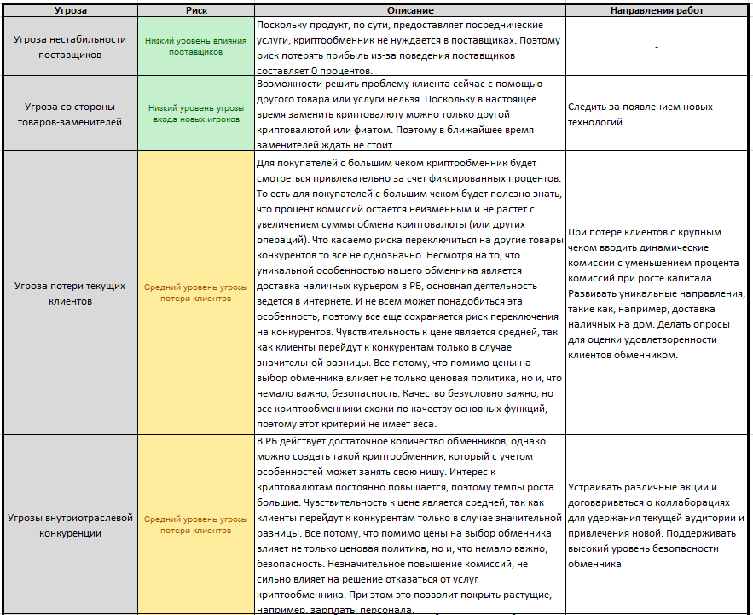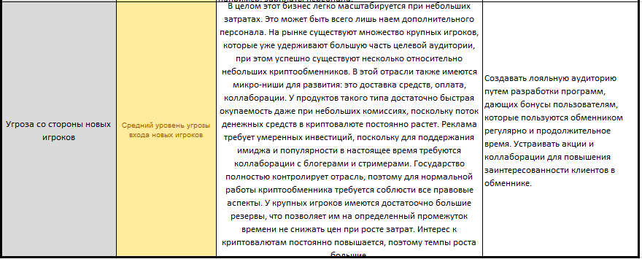

Экспресс по Портеру:

